In der Stockhorn Arena wird künftig auf einem LigaTurf RS Pro II CP von Polytan gespielt:
Zweiter Kunstrasen für Schweizer
Super League
Eingerahmt von Schweizer Bergen mit einzigartigem Bergblick auf Stockhorn, Niesen, Eiger, Mönch und Jungfrau wurde 2011 die Stockhorn Arena in Thun im Berner Oberland fertiggestellt. Das Stadion ist Heimat des FC Thun 1898 und ein hochmoderner Multifunktionskomplex mit angebundenem Einkaufszentrum, Tiefgarage für 900 Fahrzeuge und Solaranlage auf rund 5.400 Quadratmetern Dachfläche zur Stromgewinnung. Während eines Fußballspiels fasst die Arena 10.000 Zuschauer, bei einer der zahlreichen sonstigen Veranstaltungen lässt sich die Besucherkapazität auf 20.000 aufstocken. Die Saison 2015/16 beendeten die Profis des FC Thun auf dem 6. Rang der Schweizer Super League. Zu den größten Vereinserfolgen zählen die Gruppenhase in der Champions League 2005 sowie die Gruppenphase in der UEFA Europa League in der Spielzeit 2013/14.
Seit der Eröffnung des Stadions am 9. Juli 2011 spielen die Erstligaprofis auf Kunstrasen. Der „Rasen der ersten Stunde“ musste aufgrund seines abgenutzten Zustands im Juni 2016 ausgetauscht werden – Die Wahl fiel auf einen LigaTurf RS Pro II CoolPlus. Durch die Zertifizierung des Kunstrasensystems von Polytan mit dem „FIFA Quality Pro“ Gütesiegel stellt der neue Sportboden zum einen seine hohe Qualität unter Beweis, zum anderen ist er damit für internationale Spiele offiziell zugelassen. Geplant und installiert wurde das Spielfeld von der Bächler + Güttinger AG aus Kiesen.
Die Gründe, warum sich die Genossenschaft Arena Thun für Kunstrasen in der Stockhorn Arena entschieden hat, waren vielfältig. Zunächst standen die alpinen Witterungsverhältnisse der Region Berner Oberland im Vordergrund – durch die häufigen und starken Schneefälle im Winter muss der Platz oft von Schnee geräumt werden: Eine mechanische Belastung, die Kunstrasen im Gegensatz zu Naturrasen unbeschadet übersteht. Darüber hinaus ist Kunstrasen im Unterhalt deutlich günstiger als natürlich gewachsenes Grün: Die Pflege- und Wartungskosten belaufen sich auf rund ein Drittel der Aufwendungen für Naturrasen. Und nicht zuletzt überzeugte die durchschnittliche Nutzungsdauer mit bis zu 1.800 Stunden pro Jahr – auf Naturrasen sind im Schnitt 600 Spielstunden möglich, bevor der Untergrund den Anforderungen eines regulären Spielbetriebs nicht mehr genügt.
Durch die Entscheidung für Kunstrasen können gleich drei Mannschaften ganzjährig in der Stockhorn Arena trainieren und spielen, ohne witterungsbedingte Unterbrechungen in Kauf nehmen zu müssen. Speziell auf das Kunstrasensystem LigaTurf RS Pro II CoolPlus von Polytan fiel die Wahl der Verantwortlichen aufgrund von Empfehlungen anderer Stadien sowie einem guten Preis-Leistungsverhältnis.
Mit der Stockhorn Arena gibt es nun zwei Fußballstadien in der Schweiz, in denen Super League-Spiele auf Kunstrasen ausgetragen werden. Das erste war das Stade de Suisse in Bern: Dort spielt der mehrfache Schweizer Meister BSC Young Boys seit 2014 auf einem LigaTurf RS Pro CoolPlus von Polytan. Ebenfalls „FIFA Quality Pro“ zertifiziert.
Weitere Informationen unter www.polytan.de
Übersicht Bildmaterial:
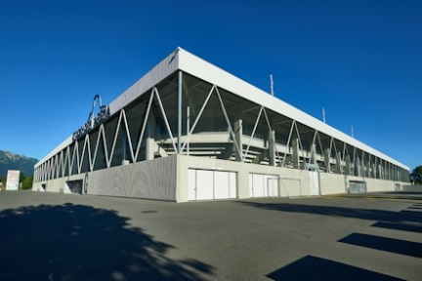 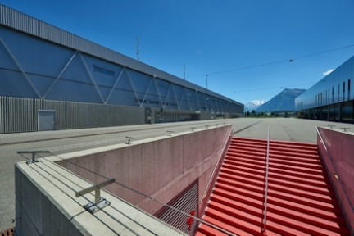
Polytan_Stockhorn_Arena_01.jpg Polytan_Stockhorn_Arena_02.jpg
(Foto: Ben Wiesenfarth)
Die im Juli 2011 eröffnete Stockhorn Arena ist Heimat des Fußballklubs FC Thun 1898. Mit einer Kapazität für 10.000 Fußballfans ist es ein eher kleines, aber trotzdem hochmodernes Stadion.

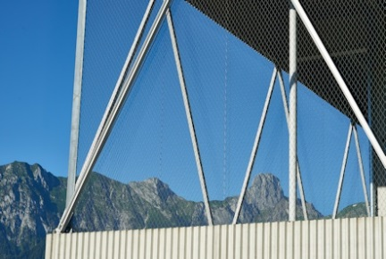
Polytan_Stockhorn_Arena_03.jpg (Foto: Ben Wiesenfarth)
Das Stadion ist nach dem Schweizer Minergie-Standard für Nachhaltiges Bauen zertifiziert und besitzt eine Solaranlage auf insgesamt 5408 Quadratmetern Dachfläche – Stadion und Einkaufszentrum zusammen.
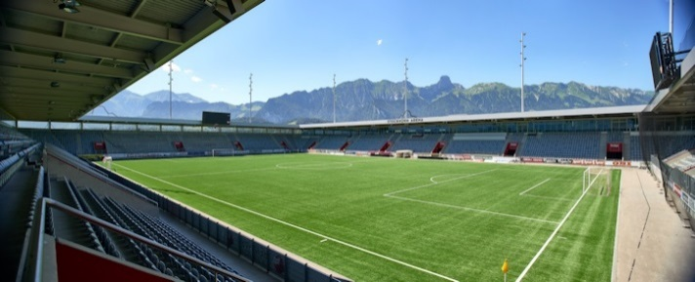
Polytan_Stockhorn_Arena_04.jpg (Foto: Ben Wiesenfarth)
Aufgrund der Lage des Stadions in einer schneereichen Region, muss das Spielfeld oft von Schnee geräumt werden – eine mechanische Beanspruchung, die Kunstrasen jedoch unbeschadet übersteht.
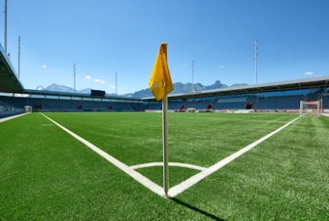 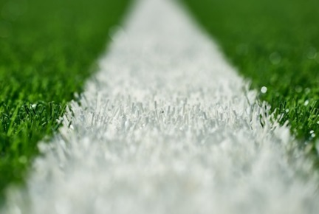
Polytan_Stockhorn_Arena_05.jpg Polytan_Stockhorn_Arena_06.jpg
(Foto: Ben Wiesenfarth)
Die Stockhorn Arena ist das zweite Stadion in der Schweiz, in dem Super League Spiele auf Kunstrasen ausgetragen werden. In beiden Arenen sind es Kunstrasensysteme von Polytan.
Polytan GmbH:
Den optimalen Boden für sportliche Erfolge bereiten – diesen Anspruch verfolgt Polytan seit 1969. Stets die modernsten sportmedizinischen Erkenntnisse im Blick, entwickelt der Spezialist für Sportböden im Außenbereich seine Kunststoff-Sportbeläge und Kunstrasensysteme kontinuierlich weiter. So besitzen die Spielfelder aus Kunstrasen heute beispielsweise ein naturnahes Rasengefühl und sehr gute Spieleigenschaften. Hochwertige Kunststoffbeläge sind von stoßdämpfenden Fallschutzböden über multifunktionale Allwetterplätze bis hin zu Highspeed-Oberflächen für internationale Leichtathletik-Veranstaltungen erhältlich. Neben eigener Entwicklung, Herstellung und Einbau der Sportböden zählt auch ihre Linierung, Reparatur, Reinigung und Wartung zum Leistungsspektrum von Polytan. Sämtliche Produkte entsprechen den aktuellen nationalen und internationalen Normen und verfügen über alle relevanten Zertifikate internationaler Sportverbände wie FIFA, World Rugby, FIH und IAAF.

Kontakt Agentur:
Seifert PR GmbH (GPRA)
Barbara Mäurle
Zettachring 2a
70567 Stuttgart
0711 / 77918-26
barbara.maeurle@seifert-pr.de

Kontakt Unternehmen:
Polytan GmbH
Tobias Müller
Gewerbering 3
86666 Burgheim
08432 / 8771
tobias.mueller@polytan.com

